
COLEGIO IGNACIO CARRERA PINTO
ASIGNATURA: THT
PROFESOR: David Palma Díaz
ACTIVIDAD NÚMERO 2

Nombres: | Curso: |  | Fecha:
Objetivo de aprendizaje:  - Diseñar y elaborar documento utilizando planilla de cálculo de Excel.  - Aplicar herramientas específicas de Microsoft Excel.  - Seguir instrucciones planteadas en Guía de Trabajo. | Puntaje | Puntaje Obtenido |  | Nota
 | 100
Instrucciones:
Dispone de 90 minutos para desarrollar la actividad, siga las instrucciones y trabaje a consciencia. No importune a sus compañeros ni compañeras durante el desarrollo de la clase. Solo los trabajos enviados vía correo electrónico durante la presente clase [02/08/19] optarán a obtener calificación 70.

INSTRUCCIONES GENERALES
- Cree un documento de Excel abriendo la aplicación en el computador. Luego, en el Botón de Office, seleccione la opción “guardar como”. Respecto del título para el trabajo, siga la siguiente referencia:
APELLIDO_Nombre_y_APELLIDO_Nombre___CURSO__NOMBRE_DEL_TRABAJO
En caso de no seguir este modelo de guardado de archivo, se le descontará asignación de puntaje.
- El trabajo debe ser enviado como archivo adjunto al correo trabajosydemasesicp@gmail.com, y el ASUNTO del mismo DEBE DECIR: THT CURSO [1°A O 1°B según corresponda] y en el cuerpo de correo incluir el siguiente protocolo:

Estimado Profesor David
Buenos días/tardes

Adjuntamos trabajo de THT

Saludos cordiales
Nombre Apellido, Nombre Apellido

RECUERDE QUE, SEGÚN LO CONSIGNADO EN RÚBRICA INCLUIDA AL FINAL DE ESTE DOCUMENTO, EL FORMATO DE REDACCIÓN DE TRABAJO FORMA PARTE DE LA EVALUACIÓN, SI USTED NO REDACTA UN CORREO FORMAL, SE LE DESCONTARÁ PUNTAJE.

En el caso de no tener conexión a internet en el módulo por usted ocupado, debe solicitar al profesor un dispositivo de almacenamiento y enviar el documento desde otro módulo. El no enviar el trabajo dentro del plazo le significará una merma de 2.0 puntos por cada día de retraso [trabajo no entregado en plazo opta a nota máxima 5.0, luego de no entrega del trabajo en dos semanas SE EVALUARÁ CON NOTA MÍNIMA]. Trabajos entregados en clase siguiente optará a nota máxima 4.0. El no cumplir con el protocolo de envío de correo formal le descontará asignación de puntaje.
Siga paso a paso las siguientes indicaciones.
INSTRUCCIONES ESPECÍFICAS
ACTIVIDAD 2:
OPERACIONES MATEMÁTICAS BÁSICAS EN EXCEL
PONDERACIÓN: 20% de la nota final de unidad.

1.- Debe realizar funciones matemáticas básicas con Excel: Suma - Resta – Multiplicación – División
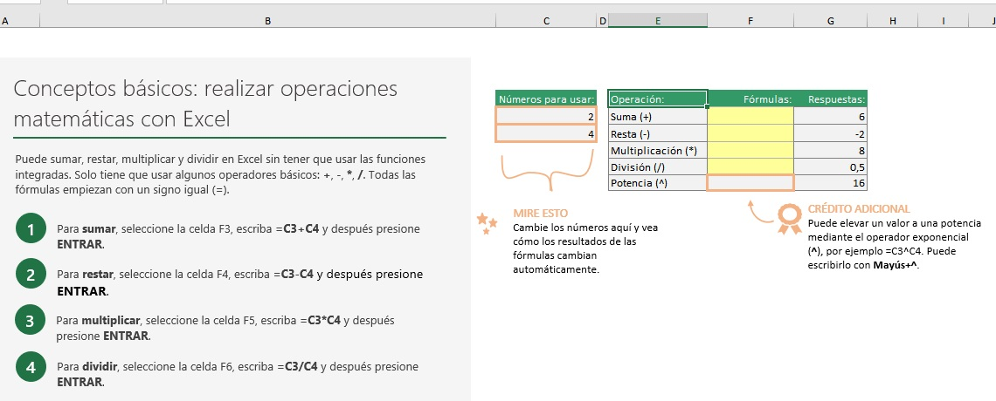
- Operaciones básicas en Excel:
OBSERVACIÓN: En los ejemplos todas las operaciones se efectúan en el mismo rango [C3 y C4], dado que en esas celdas particulares se encuentran los números que realizan la operación EN ESTE EJEMPLO. En el caso de su trabajo deberá aplicar el rango correspondiente a las celdas en que usted ha de escribir los números. [respuesta al a pregunta: ¿profesor por qué no me resulta si escribo lo que sale en el ejemplo?]

- Otras formas de sumar
Seleccionar el rango de elementos que se desea sumar
Pestaña inicio
En pestaña inicio buscar opción suma

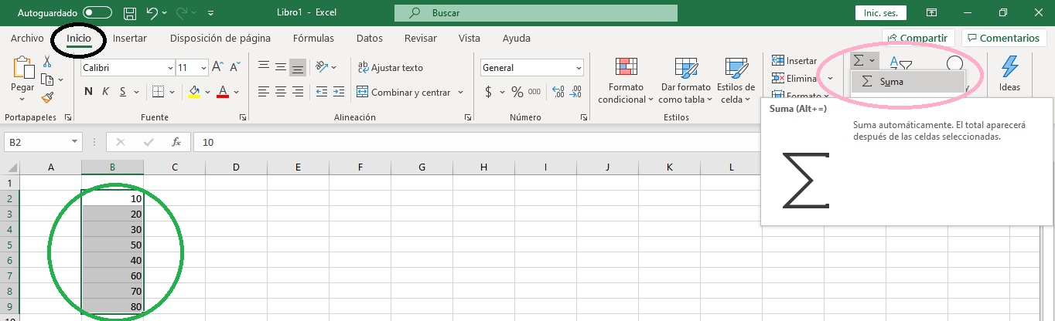

- Función =SUMA()
c.1
Escribir en la celda en que desea obtener el total del rango de una suma el comando =SUMA(
Lo que está haciendo con ese comando es decirle a Excel que desea sumar, y al abrir el paréntesis le indica “desde dónde” “hasta dónde”:

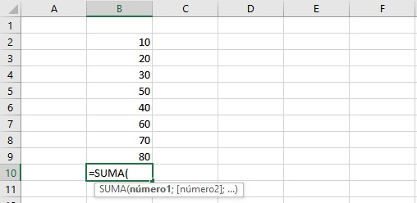

c.2 Utilizando el mouse o el teclado, seleccione el rango de elementos que desea sumar:

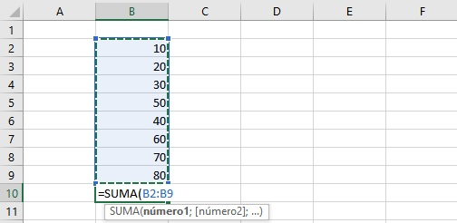

c.3 Cierre el paréntesis y presione Enter:

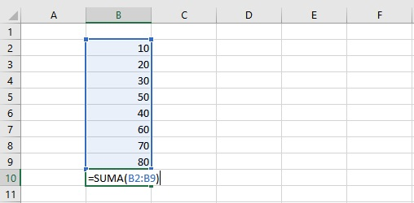

c.4 Si lo hizo correctamente, de modo automático aparecerá la suma total de los elementos seleccionados. Observe que al ponerse sobre la celda en que aplicó la función suma aparece el total, y arriba aparece la función que fue escrita en esa celda:

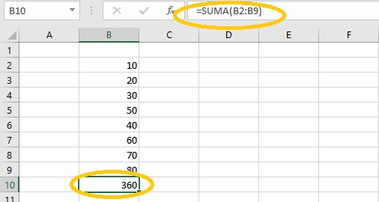

A C T I V I D A D
Realizar una hoja de cálculo en Excel del modo que sigue:
- CONTENIDO DE TABLA
CELDA | CONTENIDO
A1 | DEBE DECIR “N°”
B1 | DEBE DECIR “0 – 99”. DEBE INCLUIR NÚMEROS NATURALES DENTRO DEL RANGO ESTABLECIDO
C1 | Debe decir “100 – 199”. DEBE INCLUIR NÚMEROS NATURALES DENTRO DEL RANGO ESTABLECIDO
D1 | DEBE DECIR “200 – 500”. DEBE INCLUIR NÚMEROS NATURALES DENTRO DEL RANGO ESTABLECIDO
E1 | DEBE DECIR “SUMA A”. DEBE REALIZAR UNA FUNCIÓN DE SUMA ESCOGIENDO 2 CIFRAS DE LAS ANTES ESCRITAS. [COLUMNA B – C - D]
F1 | DEBE DECIR “SUMA B”. DEBE REALIZAR UNA FUNCIÓN DE SUMA ESCOGIENDO 2 CIFRAS DE LAS ANTES ESCRITAS. [COLUMNA B – C - D]
G1 | DEBE DECIR “SUMA C”. DEBE REALIZAR UNA FUNCIÓN DE SUMA ESCOGIENDO 3 CIFRAS DE LAS ANTES ESCRITAS. [COLUMNA B – C - D]
H1 | DEBE DECIR “RESTA”. DEBE REALIZAR UNA FUNCIÓN DE SUMA ESCOGIENDO 2 CIFRAS DE LAS ANTES ESCRITAS. [COLUMNA B – C - D]
I1 | DEBE DECIR “MULTIPLICACIÓN”. DEBE REALIZAR UNA FUNCIÓN DE SUMA ESCOGIENDO 2 CIFRAS DE LAS ANTES ESCRITAS. [COLUMNA B – C - D]
J1 | DEBE DECIR “DIVISIÓN”. DEBE REALIZAR UNA FUNCIÓN DE SUMA ESCOGIENDO 2 CIFRAS DE LAS ANTES ESCRITAS. [COLUMNA B – C - D]
L1 | DEBE DECIR X ESCRIBIR BAJO ELLA EL NÚMERO 2 NUEVE VECES
M1 | DEBE DECIR X ESCRIBIR BAJO ELLA NUMEROS DESDE EL 2 HASTA EL DIEZ
N1 | DEBE DECIR POTENCIA Y APLICAR FORMULA DE POTENCIA AQUÍ
- BAJO LA COLUMNA A1 ELABORAR UNA LISTA DE 20 NÚMEROS
- BAJO COLUMNA B1 – C1 – D1 ESCRIBIR 20 CIFRAS DENTRO DEL RANGO ESTABLECIDO
- BAJO LAS COLUMNAS QUE INCLUYEN NOMBRES DE OPERACIONES MATEMÁTICAS DEBE APLICAR UNA FÓRMULA DE EXCEL PARA REALIZAR EL CÁLCULO. DEBE OCUPAR LOS TRES MODOS DETALLADOS PARA SUMAR.
- DEBE APLICAR FUNCIÓN “TODOS LOS BORDES” Y BORDE EXTERIOR GRUESO, DEBE APLICAR COLORES, CENTRAR LOS TEXTOS Y APLICAR NEGRITAS EN LOS TÍTULOS PRINCIPALES, TAL Y COMO SE ENSEÑÓ A HACER EN LA ACTIVIDAD PASADA.

SI REALIZÓ TODOS LOS PASOS CORRECTAMENTE, SU TABLA DEBERÍA VERSE [ANTES DE APLICAR LAS OPERACIONES MATEMÁTICAS] COMO SIGUE:
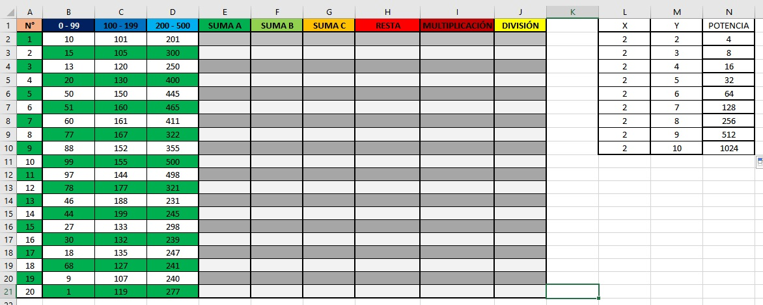
- Puntaje asignado a trabajo práctico
indicador | Descriptor | Puntaje máximo | Puntaje obtenido
Trabajo en clases | ¿realiza de modo correcto la actividad planteada para la clase, cumpliendo con los criterios exigidos? | 60
Responsabilidad | ¿Envía el correo adjuntando el trabajo en la fecha solicitada? | 20
Instrucciones | ¿Cumple el correo con los requisitos formales de envío? | 20

Salvo casos debidamente justificados.

